2014-15年度役員オンライン報告【パターン２】
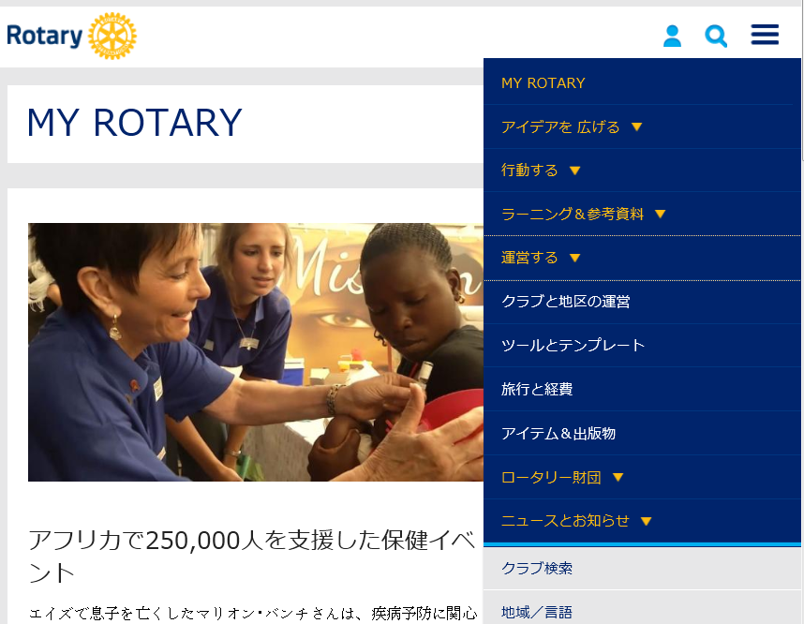
①右上の「≡」マークから「運営する」→「クラブと地区の運営」の順にクリック。

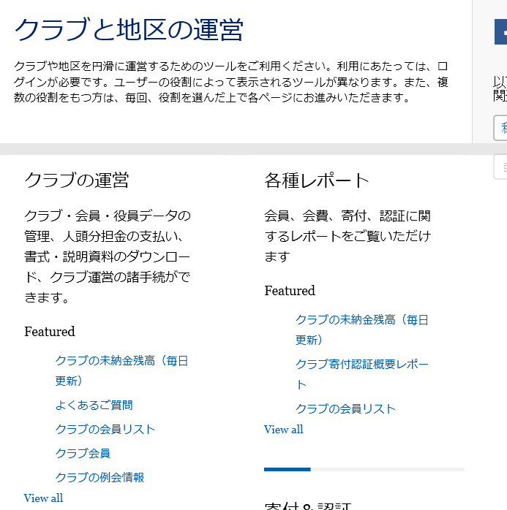
②クラブの運営メニューにある「View all」をクリック。

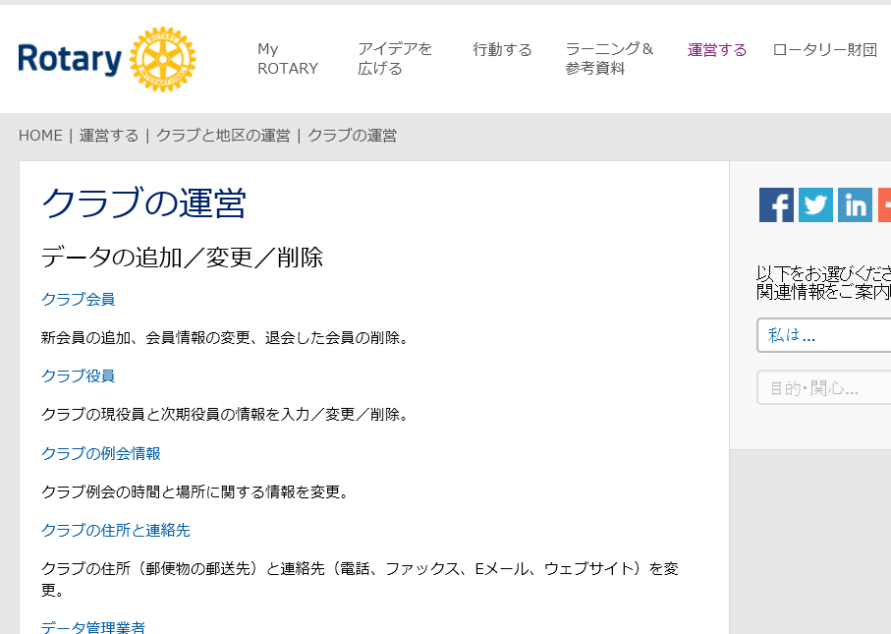
③「クラブ役員」をクリック。

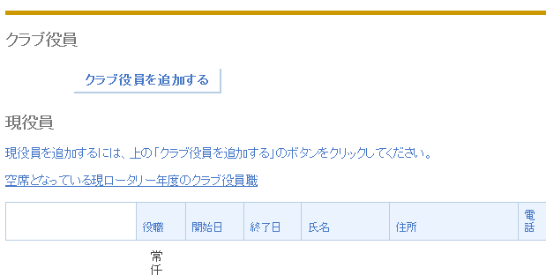
④「クラブ役員を追加する」をクリック。

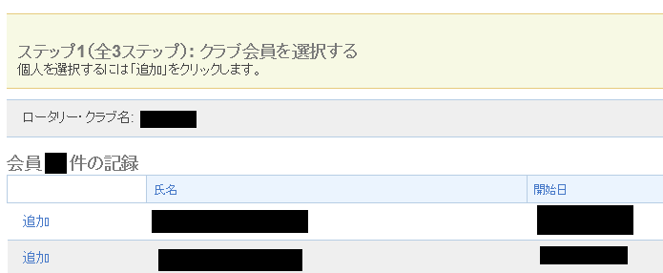
⑤次年度に何らかの役職に就任する方をリストから探して「追加」をクリック。
事務局職員の継続登録の場合は会員リストの下にある「元クラブ常務幹事」の所を参照。
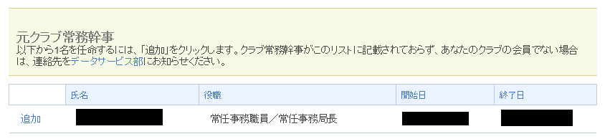

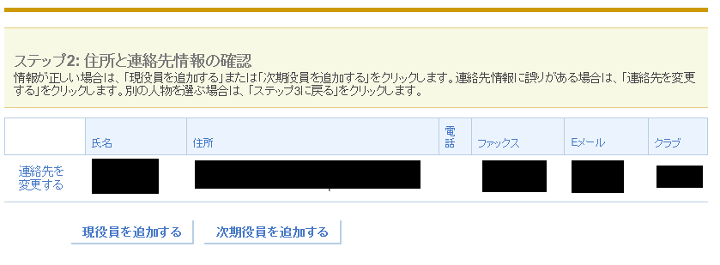
⑥「次期役員を追加する」をクリック。連絡先に変更があったとしても修正作業は後回しにする。

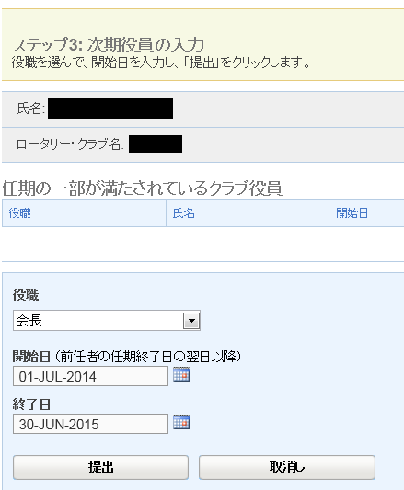
⑦割り当てる役職を選択。開始日と終了日は来年一年間になっていることを目視確認。間違っていなければ「提出」をクリック。

